Жидкокристаллический двигатель или акустомеханический преобразователь
А.Дроздов, 4-6 января 2010 г
В данной работе предлагается проект жидкокристаллического двигателя.
Основными деталями этого двигателя являются статор и ротор. Статор представляет собой горизонтально расположенную ёмкость в форме диска с отбортовкой, в которую может быть налит нематический жидкий кристалл. В центре статора установлена ось с низким коэффициентом трения, например на кварцевом подшипнике. Вокруг оси должен вращаться ротор, представляющий собою диск, плавающий на поверхности жидкого кристалла. Между внутренней поверхностью отбортовки статора и внешней поверхностью диска ротора должен быть зазор, исключающий трение ротора об отбортовку. При необходимости исключить влияние трения покоя в подшипнике ось может отсутствовать, а ротор может плавать в жидком кристалле, поддерживаемый силой Архимеда.
Из литературы известны способы ориентации нематика под углом к поверхности путём натирания поверхности или путём косого напыления ионов металла на поверхность. Рабочие поверхности статора и ротора должны быть обработаны одним из этих известных методов таким образом, чтобы обеспечить ориентацию нематика под углом 45 градусов от нормали к поверхности в аксиальном направлении. Проекция направления директора «вид сверху» должна выглядеть в виде концентрических окружностей. Стрелками указаны направления 45-ти градусного наклона директора к поверхности статора:
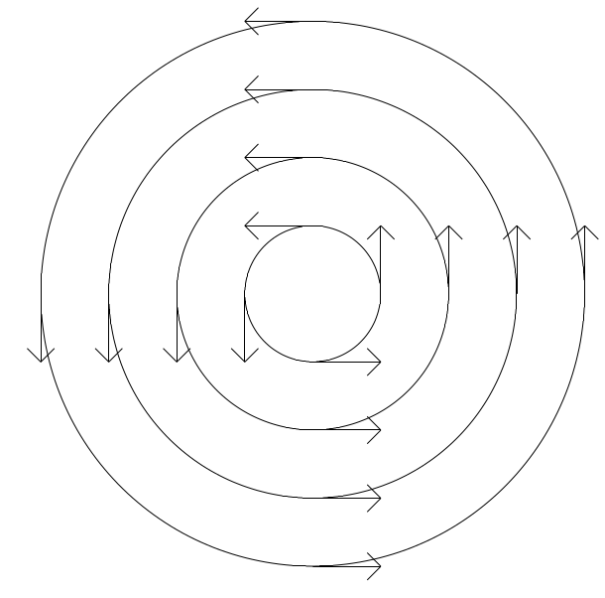

В аксиальном сечении, то есть в развёрнутом сечении любой из концентрических окружностей, ориентация нематика должна выглядеть следующим образом:

ротор
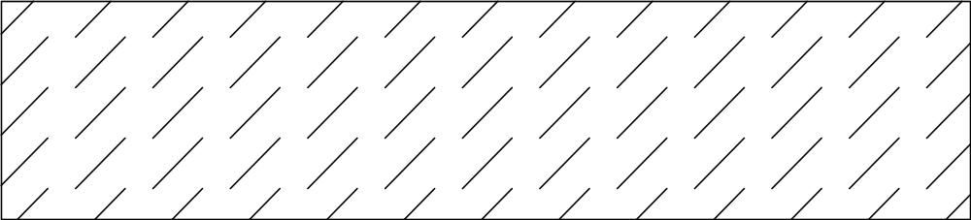
статор

Известно, что кажущаяся вязкость нематика зависит от ориентации директора: поперёк директора вязкость максимальна, вдоль директора вязкость минимальна. Промежуточные между перпендикулярным и параллельным направления ориентации директора приводят к промежуточным значениям коэффициента вязкости. В нашем случае ориентация директора под углом 45 градусов к поверхности должна давать среднее значение коэффициента вязкости. Однако дело усложняется тем, что движение ротора приводит в движение нематик, а движение нематика приводит к изменению ориентации директора, что в свою очередь отражается на коэффициенте вязкости.
Рассмотрим принудительное вращение ротора против часовой стрелки (если смотреть сверху). На аксиальной проекции оно означает движение поверхности ротора вправо. Приповерхностный слой нематика благодаря эффекту прилипания будет увлекаться движущимся ротором вправо со скоростью равной скорости ротора. Верхние слои нематика будут увлекать за собой нижние слои. Вязкое трение слоёв нематика приведёт к изменению направления директора: угол директора по отношению, как к плоскости ротора, так и к плоскости статора, станет меньшим чем 45 градусов, то есть ближе к планарной ориентации. В результате коэффициент вязкости для установившегося движения будет меньше среднего.
Теперь рассмотрим принудительное вращение ротора по часовой стрелке. На аксиальной проекции оно означает движение поверхности ротора влево. Приповерхностный слой нематика будет увлекаться движущимся ротором влево. Но теперь угол директора по отношению к плоскостям ротора и статора станет большим, чем 45 градусов. В результате коэффициент вязкости для установившегося движения будет больше среднего.
В итоге, при вращении ротора против часовой стрелки нематик будет оказывать меньшее вязкое сопротивление вращению, чем для случая противоположного направления вращения.

Теперь поместим нашу установку внутрь акустического резонатора и возбудим стоячие акустические волны, распространяющиеся вдоль и поперёк в горизонтальном направлении.
Возьмём нашу аксиальную проекцию на достаточно большом радиусе кривизны, чтобы можно было, абстрагируясь от кривизны, рассмотреть качественно распространение стоячей звуковой волны в тонком слое нематика, заключённом между двумя пластинами. Пусть ось х направлена вдоль пластин, ось у – поперёк, причём начало отсчёта расположено между в середине между пластинами, а 2d – расстояние между пластинами.
Если поток направлен вдоль оси х, а градиент скорости вдоль оси у, то компоненты скорости и директора записываются в виде
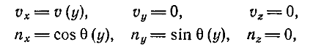
где θ(y) — угол между директором и осью х. В равновесном состоянии θ(y) = π/4. Под воздействием звуковой волны в результате периодического колебательного движения жидкости равновесное распределение директора будет нарушаться: во время полупериода движения жидкости вправо распределение угла директора будет θ(y) = π/4 + a sin(2kπy/d), а во время полупериода движения жидкости влево: θ(y) = π/4 - a sin(2kπy/d), где a – положительное число, а k равен 1 в случае абсолютно жёсткого соединения нематика с поверхностью (θ(d) = θ(-d) = π/4), но меньше 1 в случае нежёсткого сцепления нематика с поверхностью. Иными словами, при движении жидкости вправо в верхней полутолще нематика отклонения ориентации директора от равновесной ориентации π/4 будут субвертикальными, а в нижней полутолще – субгоризонтальными. А при движении жидкости влево, наоборот, в верхней полутолще отклонения ориентации директора будут субгоризонтальными, а в нижней полутолще – субвертикальными.
Дальнейшие рассуждения мы будем приводить в предположении, что вышеозначенные колебания ориентации директора опережают по фазе волновые движения центров масс молекул. То есть мы предполагаем наличие своеобразного гистерезиса между отклонениями директора и отклонениями центров масс частиц.
При движении жидкости вправо после переориентации директора кажущаяся вязкость верхней полутолщи будет больше, чем нижней. А при движении жидкости влево после переориентации директора кажущаяся вязкость нижней полутолщи будет больше, чем верхней.
В результате стоячая звуковая волна, распространяющаяся в жидкости, при движении жидкости вправо будет большее воздействие оказывать на верхнюю пластину, а при движении жидкости влево, наоборот, - на нижнюю, что в итоге должно приводить к появлению момента сил, вращающего ротор в направлении против часовой стрелки (или вправо на аксиальной проекции). Таким образом, предлагаемый жидкокристаллический двигатель представляет собой преобразователь акустической энергии в механическую или акустомеханический преобразователь. Предполагаемый эффект вращения ротора в ориентированном под углом 45 градусов нематике под воздействием акустических волн предлагается назвать акустомеханическим эффектом (по аналогии с термомеханическим взаимодействием в холестериках).
Характерной особенностью ожидаемого акустомеханического эффекта является преобразование колебательного движения акустических колебаний в направленное механическое движение.

Отсюда напрашивается некоторая аналогия с демоном Максвелла и возникает фундаментальный вопрос: возможно ли с помощью данного акустомеханического эффекта преобразование энергии равновесных тепловых фононов в энергию механическую?

Идея демона Максвелла заключалась в том, чтобы сосуд с газом, находящимся при температуре выше абсолютного нуля, разделить перегородкой с окошечком и заслонкой, и возле этой заслонки посадить микроскопического «демона», способного открывать заслонку, когда, скажем, слева направо летят быстрые, «горячие» частицы, и закрывать её на пути медленных, «холодных» частиц. Следствием работы такого фантастического существа стало бы повышение температуры в правой части сосуда и её понижение в левой части. А потом, с помощью обычной тепловой машины, работающей по циклу Карно, можно было бы получить полезную работу, используя вроде бы самопроизвольно возникающую разность температур.
Однако после длительных дискуссий физики пришли к выводу, что Максвелл ошибался, так как и окошечко с заслонкой и сам «демон», должны иметь микроскопические размеры, а потому сами служить объектами хаотического теплового движения и не обладать способностью отличать «горячие» частицы от «холодных».
Тем не менее, сотрудникам Харьковского физико-технического института удалось поставить успешный эксперимент, в котором рабочим телом служил так называемый электронный газ, а роль «демона» Максвелла — постоянное неоднородное магнитное поле, то есть поле неподвижного постоянного магнита. Следствием действия этого устройства было возникновение не разности температур, а разности электрических потенциалов.
Приведу цитату из этой работы, опубликованной а виде препринта (О.А.Лаврентьев. Экспериментальные доказательства возможности преобразования тепловой энергии хаотического движения частиц непосредственно в электрическую. ХФТИ. 1992 http://daju.narod.ru/publications.html ).
«Измерения показали, что <...> в цепи, соединяющей два электрода из одинакового материала с одинаковой термоэмиссионной способностью, нагретых до одинаковой температуры, помещенных в постоянное неоднородное магнитное поле, наблюдается электрический ток. <...> С изменением направления магнитного поля на противоположное меняется на противоположное и направление тока. Имеется, по крайней мере, качественное соответствие экспериментальных и расчётных зависимостей силы тока от характеристик магнитного поля. Всё это подтверждает достоверность приведенных доказательств возможности преобразования тепловой энергии хаотического движения частиц в электрическую».

Таким образом, если экспериментальные доказательства возможности преобразования тепловой энергии хаотического движения частиц непосредственно в электрическую существуют, то у нас нет оснований с ходу не раздумывая отвечать отрицательно на поставленный выше вопрос о распространении акустомеханического эффекта на тепловые фононы.
Ниже описан возможный механизм преобразования энергии теплового движения в механическую.
Оставим ротор в спокойном свободном состоянии и рассмотрим тепловые флуктуационные движения молекул нематика. Возьмём средний слой молекул нематика и рассмотрим флуктуационные движения его молекул в горизонтальном направлении. При этом мы будем иметь в виду то обстоятельство, что в промежутках между молекулами среднего слоя находятся верхние концы молекул из нижележащего слоя и нижние концы молекул из вышележащего слоя. Благодаря этому флуктуационные отклонения одной или нескольких молекул среднего слоя в горизонтальном направлении ведут к локальному изменению направления директора: как в вышележащем слое, так и в нижележащем.
Пусть молекула (молекулы) из среднего слоя совершает движение влево. При этом она толкает верхние торцы молекул из нижележащего слоя и нижние концы молекул из вышележащего слоя. В результате локальное изменение направления директора в нижележащем слое будет субвертикальным, а локальное изменение направления директора в вышележащем слое будет субгоризонтальным. Директор – это направление молекул нематика, как бы построенных в цепочку. Углы ориентации как нижележащей, так и вышележащей цепочки меняются. Но длины этих цепочек остаются в среднем постоянными. В результате рассматриваемое нами флуктуационное движение молекулы среднего слоя влево приводит к тому, что глубина проникновения верхних хвостов из нижележащего слоя в межмолекулярный промежуток перед нашей движущейся влево молекулой увеличивается, а глубина проникновения нижних хвостов из вышележащего слоя в тот же промежуток – уменьшается.
Поэтому флуктуирующая влево молекула из среднего слоя передаст больший импульс своего движения молекулам из нижележащего слоя, чем молекулам из вышележащего слоя. Применяя аналогичные рассуждения для молекулы, флуктуирующей вправо, мы придем к выводу, что флуктуирующая вправо молекула передаст наоборот больший импульс своего движения молекулам из вышележащего слоя, чем молекулам из нижележащего слоя.
Таким образом, тепловые флуктуации в нашей системе должны приводить к возникновению не равного нулю касательного напряжения между соседними горизонтальными слоями нематика. Передаваемое от слоя к слою, это касательное напряжение должно приводить к появлению момента сил, вращающего ротор в направлении против часовой стрелки (или вправо на аксиальной проекции).

